TRƯỜNG ĐẠI HỌC NGUYỄN TRÃI
KHOA CÔNG NGHỆ THÔNG TIN & CHUYỂN ĐỔI SỐ


THỰC TẬP CHUYÊN ĐỀ
VÀ ĐỒ ÁN 4
ĐỀ TÀI
XÂY DỰNG WEB BÁN TRANG SỨC VÀ VÀNG BẠC

Giảng viên hướng dẫn : Th.S Trịnh Văn Chung
Nhóm sinh viên thực hiện:
STT | Mã Sinh Viên | Họ và Tên | Ghi Chú
1 | 2310900033 | Nguyễn Ngọc Hiến | Nhóm trưởng
2 | 2310900044 | Bùi Đức Duy
3 | 2310900081 | Phạm Tuấn Phong
4 | 2310900013 | Vũ Mai Chi

Hà Nội – 2026
TRƯỜNG ĐẠI HỌC NGUYỄN TRÃI
KHOA CÔNG NGHỆ THÔNG TIN & CHUYỂN ĐỔI SỐ


THỰC TẬP CHUYÊN ĐỀ
VÀ ĐỒ ÁN 4
ĐỀ TÀI
XÂY DỰNG WEB BÁN TRANG SỨC VÀ VÀNG BẠC

Giảng viên hướng dẫn : Th.S Trịnh Văn Chung
Nhóm sinh viên thực hiện:
STT | Mã Sinh Viên | Họ và Tên | Ghi Chú
1 | 2310900033 | Nguyễn Ngọc Hiến | Nhóm trưởng
2 | 2310900044 | Bùi Đức Duy
3 | 2310900081 | Phạm Tuấn Phong
4 | 2310900013 | Vũ Mai Chi

Hà Nội – 2026

LỜI CẢM ƠN
Trong suốt quá trình thực hiện đồ án với đề tài “Xây dựng Web bán trang sức và vàng bạc”, nhóm em đã nhận được sự quan tâm, hướng dẫn và hỗ trợ quý báu từ các thầy cô giáo và bạn bè. Nhân dịp hoàn thành đồ án, nhóm em xin được bày tỏ lòng biết ơn sâu sắc đến những người đã đồng hành, giúp đỡ và tạo điều kiện thuận lợi để nhóm em hoàn thành tốt nhiệm vụ học tập của mình.
Lời đầu tiên, nhóm em xin gửi lời cảm ơn chân thành và sâu sắc nhất tới thầy Th.S Trịnh Văn Chung. Thầy đã tận tình hướng dẫn, trực tiếp chỉ bảo và đưa ra những lời khuyên, định hướng quý báu giúp nhóm em tháo gỡ những khó khăn trong quá trình nghiên cứu, thiết kế và triển khai hệ thống.
Nhóm em cũng xin gửi lời cảm ơn tới Ban Giám hiệu trường Đại học Nguyễn Trãi, cùng toàn thể các thầy cô giáo trong Khoa Công nghệ Thông tin đã truyền đạt những kiến thức nền tảng vững chắc và tạo điều kiện về cơ sở vật chất tốt nhất cho nhóm em trong suốt thời gian học tập tại trường.
Mặc dù đã cố gắng hết sức để hoàn thiện sản phẩm, nhưng do kiến thức và kinh nghiệm còn hạn chế, đồ án chắc chắn không tránh khỏi những thiếu sót. Nhóm em rất mong nhận được những ý kiến đóng góp, nhận xét quý báu từ thầy cô giáo để đề tài của nhóm em ngày càng hoàn thiện và có tính thực tiễn cao hơn.
Nhóm em xin chân thành cảm ơn!

Nhóm sinh viên thực hiện:

Nguyễn Ngọc Hiến
Bùi Đức Huy
Phạm Tuấn Phong
Vũ Mai Chi

MỤC LỤC
LỜI CẢM ƠN i
MỤC LỤC ii
DANH MỤC CÁC TỪ VIẾT TẮT iv
DANH MỤC BẢNG BIỂU vi
CHƯƠNG 1. TỔNG QUAN VỀ ĐỀ TÀI VÀ CƠ SỞ LÝ THUYẾT 3
1.1. Tổng quan về thị trường trang sức và vàng bạc trực tuyến 3
1.2. Cơ sở lý thuyết 4
CHƯƠNG 2. PHÂN TÍCH VÀ THIẾT KẾ HỆ THỐNG 7
2.1. Phân tích người dùng hệ thống 7
2.1.1. Mô tả hệ thống 7
2.1.2. Các đối tượng tham gia hệ thống 8
2.2. Phân tích tổng thể hệ thống 9
2.2.1. Biểu đồ Use Case tổng quát 10
2.2.2. Biểu đồ Use Case của Admin (Quản trị viên) 14
2.2.3. Biểu đồ Use Case của Khách hàng 16
2.2.5. Biểu đồ tuần tự (Sequence Diagram) 24
2.2.6. Biểu đồ lớp (Class Diagram) 29
2.3. Thiết kế cơ sở dữ liệu 29
2.3.1. Tổng quan cơ sở dữ liệu 29
2.3.2. Danh sách các bảng dữ liệu 30
2.3.3. Cấu trúc chi tiết các bảng 31
2.3.4. Mô hình quan hệ các bảng 33
CHƯƠNG 3. XÂY DỰNG ỨNG DỤNG 34
3.1. Giao diện 34
3.2. Kiểm thử hệ thống 34
KẾT LUẬN VÀ HƯỚNG PHÁT TRIỂN 35
DANH MỤC TÀI LIỆU THAM KHẢO 35

DANH MỤC CÁC TỪ VIẾT TẮT
Từ viết tắt | Giải thích
API | Application Programming Interface – Giao diện lập trình ứng dụng
CSS | Cascading Style Sheets – Ngôn ngữ định dạng giao diện web
CSS3 | Cascading Style Sheets phiên bản 3
CSDL | Cơ sở dữ liệu
HTML | HyperText Markup Language – Ngôn ngữ đánh dấu siêu văn bản
HTML5 | HyperText Markup Language phiên bản 5
IDE | Integrated Development Environment – Môi trường phát triển tích hợp
PY | Python – Ngôn ngữ lập trình Python
MVC | Model – View – Controller – Mô hình thiết kế phần mềm
SSMS | SQL Server Management Studio — một phần mềm do Microsoft phát triển để quản lý và làm việc với hệ quản trị cơ sở dữ liệu SQL Server.
RDBMS | Relational Database Management System – Hệ quản trị cơ sở dữ liệu quan hệ
RESTful API | Kiến trúc xây dựng API theo chuẩn REST
SQL | Structured Query Language – Ngôn ngữ truy vấn có cấu trúc
UML | Unified Modeling Language – Ngôn ngữ mô hình hóa thống nhất
VS Code | Visual Studio Code – Môi trường soạn thảo mã nguồn

DANH MỤC HÌNH ẢNH
Hình 2.1. Biểu đồ Use Case Đăng nhập – đăng xuất 32
Hình 2.2. Biểu đồ Use Case Quản lý sản phẩm 33
Hình 2.3. biểu đồ Use Case Quản lý khách hàng 34
Hình 2.4. Biểu đồ Use Case Quản lý đơn hàng 35
Hình 2.5. Biểu đồ Use Case Quản lý nội dung 36
Hình 2.6. Biểu đồ Use Case Thống kê – báo cáo 37
Hình 2.7. Biểu đồ Use Case Đăng ký tài khoản 39
Hình 2.8. Biểu đồ Use Case Thêm vào giỏ 40
Hình 2.9. Biểu đồ Use Case Xem – Tìm kiếm sản phẩm 41
Hình 2.10. Biểu đồ Use Case Quản lý tài khoản cá nhân 42
Hình 2.11. Biểu đồ Use Case Quản lý giỏ hàng 43
Hình 2.12. Biểu đồ Use Case Đặt hàng 44
Hình 2.13. Biểu đồ Use Case Thanh toán 45
Hình 2.14. Biểu đồ hoạt động đăng ký 46
Hình 2.15. Biểu đồ hoạt động đăng nhập – đăng xuất 47
Hình 2.16. Biểu đồ hoạt động mua hàng – đặt đơn 48
Hình 2.17. Biểu đồ hoạt động thanh toán – theo dõi đơn hàng 49
Hình 2.18. Biểu đồ tuần tự đăng nhập – đăng xuất 50
Hình 2.19. Biểu đồ tuần tự đặt hàng 52
Hình 2.20. Biểu đồ tuần tự thanh toán 53
Hình 2.21. Biểu đồ lớp hệ thống 54
Hình 2.22. Mối quan hệ giữa các bảng 65
Hình 3.1 Ảnh đăng ký 66
Hình 3.2 Ảnh đăng nhập 67
Hình 3.3 Giao diện trang chủ 67
Hình 3.4 Giao diện Blog 68
Hình 3.5 Giao diện quản lý sản phẩm admin 68

DANH MỤC BẢNG BIỂU
Bảng 2.1. Bảng các chức năng chính của Admin và Staff 31
Bảng 2.2. Mô tả use case chức năng Đăng nhập – đăng xuất hệ thống 32
Bảng 2.3. Mô tả chức năng Quản lý sản phẩm 33
Bảng 2.4. Mô tả chức năng Quản lý khách hàng 34
Bảng 2.5. Mô tả chức năng Quản lý đơn hàng 35
Bảng 2.6. Bảng mô tả use case Quản lý nội dung 36
Bảng 2.7. Bảng mô tả use case Thống kê – báo cáo 37
Bảng 2.8. Bảng các chức năng chính của khách hàng 38
Bảng 2.9. Bảng mô tả use case Đăng ký tài khoản 39
Bảng 2.10. Bảng mô tả use case Thêm vào giỏ hàng 40
Bảng 2.11. Bảng mô tả use case Tìm kiếm sản phẩm 41
Bảng 2.12. Mô tả use case Quản lý tài khoản cá nhân 42
Bảng 2.13. mô tả use case Quản lý giỏ hàng 43
Bảng 2.14. mô tả use case Đặt hàng 44
Bảng 2.15. Bảng mô tả use case Thanh toán 45
Bảng 2.16. Danh sách các bảng dữ liệu 55
Bảng 2.17. Bảng nguoidung 56
Bảng 2.18. Bảng khachhang 57
Bảng 2.19. Bảng nhacungcap 57
Bảng 2.20. Bảng sanpham 57
Bảng 2.21. Bảng giohang 58
Bảng 2.22. Bảng khuyenmai 58
Bảng 2.23. Bảng đơn hàng 59
Bảng 2.24. Bảng chitiet_donhang 59
Bảng 2.25. Bảng lienhe 59
Bảng 2.26. Bảng Blog 60
Bảng 2.27. Bảng thanhtoan 60
Bảng 2.28. Bảng nhanvien 61
Bảng 2.29. Bảng danhmuc 61
Bảng 2.30. Bảng sanpham_danhmuc 62
Bảng 2.31. Bảng donvitinh 62
Bảng 2.32. Bảng donvisanpham 62
Bảng 2.33. Bảng khachhang_khuyenmai 62
Bảng 2.34. Bảng banners 63
Bảng 2.35. Bảng tintuc 63
Bảng 3.1. Kiểm thử Đăng ký, Đăng nhập 69
Bảng 3.2. Kiểm thử hiệu suất chức năng tải trang và hiển thị sản phẩm 70
Bảng 3.3. Kiểm thử hiệu suất chức năng tìm kiếm sản phẩm 71

MỞ ĐẦU
1. Lý do chọn đề tài
Trong những năm gần đây, nhu cầu về làm đẹp và tích trữ tài sản thông qua trang sức, vàng bạc của người dân Việt Nam ngày càng tăng cao. Trang sức không chỉ đơn thuần là phụ kiện thời trang mà còn là biểu tượng của sự sang trọng, tinh tế và là một kênh đầu tư an toàn. Tuy nhiên, việc mua sắm trang sức truyền thống thường mất nhiều thời gian để tham khảo mẫu mã và so sánh giá cả tại các cửa hàng vật lý.
Cùng với sự phát triển mạnh mẽ của công nghệ thông tin và Internet, thương mại điện tử đã len lỏi vào mọi lĩnh vực, và ngành kim hoàn cũng không ngoại lệ. Việc mua sắm trang sức trực tuyến đang trở thành xu hướng mới nhờ tính tiện lợi, cho phép khách hàng dễ dàng cập nhật các bộ sưu tập mới nhất, theo dõi biến động giá vàng thời gian thực và thực hiện giao dịch mọi lúc, mọi nơi. Đối với các doanh nghiệp vàng bạc, website không chỉ là một gian hàng số mà còn là công cụ khẳng định uy tín, thương hiệu và tiếp cận khách hàng tiềm năng hiệu quả hơn.
Mặc dù thị trường trang sức trực tuyến rất tiềm năng, nhưng nhiều cửa hàng vừa và nhỏ hiện nay vẫn quản lý thủ công hoặc sử dụng các hệ thống chưa chuyên nghiệp, dẫn đến khó khăn trong việc cập nhật giá vàng theo thị trường, quản lý tồn kho chi tiết (theo loại vàng, trọng lượng) và tạo niềm tin tuyệt đối cho khách hàng về chất lượng sản phẩm.
Xuất phát từ thực tế đó, nhóm em quyết định lựa chọn đề tài “Xây dựng Web bán trang sức và vàng bạc” nhằm nghiên cứu, thiết kế và triển khai một hệ thống website chuyên nghiệp. Đề tài hướng tới việc cung cấp giải pháp quản lý hiện đại cho doanh nghiệp và mang lại trải nghiệm mua sắm sang trọng, an toàn, minh bạch cho khách hàng.

2. Mục tiêu nghiên cứu
Đề tài được thực hiện nhằm hướng đến các mục tiêu chính sau:
- Nghiên cứu cơ sở lý thuyết về thị trường kinh doanh trang sức trực tuyến và các công nghệ lập trình web hiện đại.
- Phân tích yêu cầu và thiết kế hệ thống website bán trang sức phù hợp với đặc thù ngành (quản lý loại vàng, tuổi vàng, đá quý đính kèm).
- Xây dựng và triển khai website hỗ trợ các chức năng: hiển thị danh mục trang sức, cập nhật giá vàng, quản lý giỏ hàng, đặt hàng và quản lý tài khoản khách hàng.
- Đánh giá hiệu quả của hệ thống qua việc kiểm thử và đề xuất các hướng phát triển như tích hợp thanh toán trực tuyến hoặc tư vấn chọn size nhẫn.
3. Phạm vi nghiên cứu
- Về nội dung: Đề tài tập trung nghiên cứu quy trình kinh doanh các mặt hàng trang sức phổ biến như: nhẫn, dây chuyền, bông tai, vòng tay với các chất liệu vàng (18K, 24K...), bạc và đá quý.
- Về kỹ thuật: Xây dựng website hoàn chỉnh bao gồm giao diện người dùng (Frontend) và hệ thống quản trị (Backend) để quản lý sản phẩm, đơn hàng.
- Về ứng dụng: Đề tài tập trung vào việc số hóa quy trình bán hàng nhằm nâng cao hiệu quả quản lý và trải nghiệm người dùng.
4. Phương pháp nghiên cứu
Để thực hiện đề tài, các phương pháp nghiên cứu sau được sử dụng:
- Phương pháp nghiên cứu tài liệu: Thu thập thông tin về ngành kim hoàn, quy chuẩn vàng bạc và các mô hình thương mại điện tử cao cấp.
- Phương pháp khảo sát thực tế: Tìm hiểu nhu cầu mua sắm và những lo ngại của khách hàng khi mua trang sức online (về giá, chất lượng, vận chuyển).
- Phương pháp phân tích và thiết kế hệ thống: Sử dụng ngôn ngữ mô hình hóa UML để thiết kế sơ đồ Use Case, Activity, Sequence và thiết kế cơ sở dữ liệu chi tiết.
- Phương pháp thực nghiệm: Lập trình, cài đặt hệ thống, tiến hành kiểm thử (Testing) để khắc phục lỗi và hoàn thiện ứng dụng.
5. Cấu trúc của đồ án
Nội dung của đồ án được trình bày gồm các chương chính như sau:
Chương 1: Tổng quan về đề tài và cơ sở lý thuyết
Chương 2: Phân tích và thiết kế hệ thống
Chương 3: Xây dựng và triển khai hệ thống
Kết luận và hướng phát triển
Danh mục tài liệu tham khảo

CHƯƠNG 1. TỔNG QUAN VỀ ĐỀ TÀI
VÀ CƠ SỞ LÝ THUYẾT

Tổng quan về thị trường trang sức và vàng bạc trực tuyến
1.1.1. Tổng quan về lĩnh vực kinh doanh trang sức và vàng bạc
Trong những năm gần đây, cùng với sự tăng trưởng của nền kinh tế và mức sống người dân được nâng cao, nhu cầu về trang sức và vàng bạc không còn dừng lại ở mục đích tích trữ tài sản mà đã trở thành một nhu cầu thiết yếu trong việc làm đẹp và khẳng định phong cách cá nhân. Trang sức, với giá trị cao và tính thẩm mỹ tinh tế, luôn là lựa chọn hàng đầu trong các dịp quan trọng như lễ cưới, sự kiện hay làm quà tặng ý nghĩa.
Tuy nhiên, thị trường vàng bạc cũng đối mặt với nhiều thách thức về sự minh bạch. Khách hàng ngày càng trở nên khắt khe hơn trong việc lựa chọn những đơn vị cung cấp uy tín, có khả năng chứng minh rõ ràng về tuổi vàng, chất lượng đá quý và chính sách thu đổi minh bạch. Chính vì vậy, việc ứng dụng công nghệ thông tin để cung cấp đầy đủ, chính xác thông tin sản phẩm và cập nhật giá vàng theo thời gian thực (real-time) đã trở thành yếu tố then chốt giúp các doanh nghiệp kinh doanh kim hoàn tạo dựng niềm tin và thu hút khách hàng trong kỷ nguyên số.
1.1.2. Thực trạng kinh doanh trang sức và vàng bạc tại Việt Nam
Tại Việt Nam, thị trường trang sức và vàng bạc đang có sự chuyển mình mạnh mẽ từ các cửa hàng truyền thống sang các chuỗi hệ thống bán lẻ hiện đại. Bên cạnh các thương hiệu lớn, các doanh nghiệp vừa và nhỏ cũng bắt đầu chú trọng đầu tư vào hình ảnh và kênh bán hàng trực tuyến. Các mô hình kinh doanh đã đa dạng hơn, không chỉ giới hạn tại cửa hàng vật lý mà còn mở rộng qua mạng xã hội và các sàn thương mại điện tử. Tuy nhiên, một bộ phận lớn cửa hàng vẫn đang gặp khó khăn trong việc đồng bộ giá vàng theo biến động thị trường và quản lý kho hàng chi tiết, dẫn đến việc tiếp cận khách hàng trực tuyến còn nhiều hạn chế.
1.1.3. Ứng dụng công nghệ trong kinh doanh trang sức và vàng bạc
Trong bối cảnh cách mạng công nghiệp 4.0, việc ứng dụng công nghệ thông tin vào ngành kim hoàn là xu hướng tất yếu. Đối với lĩnh vực này, công nghệ đóng vai trò quan trọng trong việc số hóa dữ liệu sản phẩm, tự động hóa quy trình cập nhật giá theo biến động của thế giới và tăng cường tính bảo mật trong giao dịch. Việc xây dựng website chuyên nghiệp giúp doanh nghiệp trưng bày các bộ sưu tập trang sức dưới dạng hình ảnh/video 3D sắc nét, hỗ trợ khách hàng tra cứu thông tin sản phẩm và đặt hàng nhanh chóng, từ đó nâng cao uy tín và hiệu quả quản lý.
1.1.4. Xu hướng phát triển của ngành trang sức và vàng bạc
Dựa trên nhu cầu thực tế và sự phát triển của công nghệ, ngành trang sức trong tương lai được dự đoán sẽ phát triển theo các xu hướng:
- Cá nhân hóa trải nghiệm: Khách hàng có xu hướng tìm kiếm các mẫu thiết kế riêng hoặc tự cấu hình chất liệu (vàng, kim cương) trực tuyến.
- Minh bạch hóa dữ liệu: Người tiêu dùng ưu tiên các nền tảng cung cấp đầy đủ chứng thư kiểm định và biểu đồ giá vàng minh bạch.
- Thanh toán trực tuyến an toàn: Tích hợp các cổng thanh toán điện tử và trả góp giúp việc mua sắm tài sản giá trị cao trở nên dễ dàng hơn.
1.1.5. Định hướng nghiên cứu của đề tài
Xuất phát từ thực trạng và xu hướng phát triển của ngành kim hoàn, đề tài “Xây dựng Web bán trang sức và vàng bạc” được thực hiện nhằm nghiên cứu và xây dựng một hệ thống website hỗ trợ hoạt động kinh doanh và quản lý một cách hiệu quả.
Nhóm em tập trung vào các nội dung chính sau:
- Nghiên cứu tổng quan về lĩnh vực kinh doanh trang sức và các mô hình website thương mại điện tử cao cấp hiện nay.
- Phân tích yêu cầu và thiết kế hệ thống website phù hợp với đặc thù quản lý hàng hóa giá trị cao (quản lý theo trọng lượng, tuổi vàng, loại đá).
- Xây dựng website giới thiệu sản phẩm, hỗ trợ chức năng cập nhật giá, đặt hàng trực tuyến và quản lý đơn hàng.
- Ứng dụng các công nghệ hiện đại nhằm nâng cao hiệu suất, đảm bảo tính bảo mật và tối ưu trải nghiệm người dùng.
Kết quả của đề tài hướng đến việc tạo ra một website có tính ứng dụng cao, giúp doanh nghiệp kinh doanh trang sức tối ưu hóa hoạt động quản lý, nâng cao chất lượng dịch vụ và đáp ứng tốt hơn nhu cầu thẩm mỹ cũng như đầu tư của khách hàng trong thời đại số.

Cơ sở lý thuyết
1.2.1. Tổng quan về lập trình thiết kế giao diện website
Trong hệ thống thương mại điện tử trang sức, giao diện là lớp tiếp xúc trực tiếp để tạo niềm tin với khách hàng. Nhóm tập trung xây dựng giao diện dựa trên kiến trúc Client-Server, giao tiếp với máy chủ thông qua các yêu cầu gọi API.

- a) HTML5 và CSS3:
Sử dụng để xây dựng cấu trúc và định dạng thẩm mỹ cho website. Với đặc thù ngành vàng bạc, CSS3 được tối ưu để hiển thị hình ảnh sản phẩm sắc nét, sang trọng.

b) Ngôn ngữ JavaScript và Thư viện hỗ trợ:
- JavaScript: Xử lý các logic phía máy khách và thực hiện các request (Fetch/Axios) để lấy dữ liệu từ Backend.
- Chart.js: Thư viện mạnh mẽ được nhóm ứng dụng để vẽ các biểu đồ chỉ số doanh thu, thống kê sản phẩm bán chạy trong trang quản trị.
- Framework Bootstrap 5:
Giúp xây dựng giao diện Responsive, đảm bảo website hoạt động hoàn hảo trên cả máy tính, máy tính bảng và điện thoại di động.
1.2.2. Tổng quan về ngôn ngữ lập trình phía máy chủ
Để xử lý các logic phức tạp về tính toán đơn hàng và quản lý kho, nhóm sử dụng ngôn ngữ Python kết hợp với framework FlaskAPI.
- Python: Là ngôn ngữ lập trình mạnh mẽ, dễ bảo trì và có thư viện phong phú.
- Flask Framework: Một Micro-framework linh hoạt giúp nhóm nhanh chóng xây dựng hệ thống RESTful API. Đây là cầu nối trung gian xử lý dữ liệu giữa cơ sở dữ liệu và giao diện người dùng, đảm bảo tính ổn định và bảo mật cho các giao dịch trang sức giá trị cao.
1.2.3. Hệ quản trị cơ sở dữ liệu Microsoft SQL Server (MSSQL)
Khác với các hệ thống nhỏ, nhóm lựa chọn MSSQL vì đây là hệ quản trị cơ sở dữ liệu quan hệ mạnh mẽ, có tính bảo mật cực cao và khả năng xử lý giao dịch tốt. Nhóm sử dụng công cụ SQL Server Management Studio (SSMS) để thiết kế và quản lý các thực thể quan trọng như: Users, Products (với thông số trọng lượng, chất liệu), Orders, Transactions và Promotions.

1.2.4. Kiến trúc và Kỹ thuật lập trình ứng dụng
Để hệ thống vận hành chuyên nghiệp và dễ mở rộng, nhóm áp dụng các mô hình tiêu chuẩn:
- Mô hình MVC (Model – View – Controller): Tách biệt rõ ràng giữa quản lý dữ liệu, giao diện và logic điều khiển.
- Design Patterns: Áp dụng Singleton để quản lý kết nối database, Builder để khởi tạo các đối tượng sản phẩm phức tạp và DTO Pattern để tối ưu hóa việc truyền tải dữ liệu giữa Client và Server.
1.2.5. Công cụ phát triển và Quản lý mã nguồn
Visual Studio Code:
- Môi trường lập trình chính cho cả Frontend và Backend.
Git/GitHub:
- Công cụ quản lý phiên bản mã nguồn, giúp nhóm 4 người phối hợp làm việc đồng bộ, theo dõi tiến độ và xử lý xung đột code hiệu quả.
Mô hình thiết kế UML:
- Nhóm sử dụng các sơ đồ Use case, Sequence, Activity và Class diagram để chuẩn hóa quy trình nghiệp vụ trước khi tiến hành lập trình, đảm bảo hệ thống bám sát yêu cầu đề tài.
Trình duyệt web
- Trình duyệt web là công cụ không thể thiếu trong quá trình phát triển và kiểm thử website. Trong đề tài này, Google Chrome được sử dụng làm trình duyệt chính để kiểm tra.

CHƯƠNG 2. PHÂN TÍCH VÀ THIẾT KẾ HỆ THỐNG

2.1. Phân tích người dùng hệ thống

2.1.1. Mô tả hệ thống
Hệ thống Website bán trang sức & vàng bạc là một nền tảng thương mại điện tử (E-commerce) hiện đại, được xây dựng nhằm mục đích tối ưu hóa quy trình kinh doanh và mang lại trải nghiệm mua sắm sang trọng cho khách hàng. Hệ thống cho phép người dùng dễ dàng tiếp cận, tìm kiếm các sản phẩm trang sức theo danh mục (nhẫn, dây chuyền, bông tai...), xem chi tiết thông số kỹ thuật (tuổi vàng, loại đá, trọng lượng) và thực hiện giao dịch trực tuyến an toàn.
Hệ thống được phát triển theo kiến trúc Client-Server với các đặc điểm kỹ thuật chính:
- Backend: Sử dụng Python kết hợp Flask framework để xây dựng hệ thống RESTful API mạnh mẽ, xử lý mọi logic nghiệp vụ từ tính toán giá sản phẩm đến quản lý giao dịch.
- Frontend: Sử dụng HTML5, CSS3, JavaScript và Bootstrap 5 để tạo ra giao diện thẩm mỹ, tương thích đa thiết bị.
- Database: Sử dụng Microsoft SQL Server (MSSQL) để lưu trữ và quản lý dữ liệu một cách bảo mật và nhất quán.
Dựa trên yêu cầu nghiệp vụ thực tế, hệ thống được thiết kế với cơ chế phân quyền động, phục vụ ba nhóm đối tượng người dùng chính:
- Nhóm Khách hàng (Client/User): * Khách vãng lai (Guest): Có quyền xem sản phẩm, tìm kiếm và tham khảo giá vàng.
  - Khách hàng đã đăng ký (Member): Có đầy đủ quyền hạn của khách vãng lai, đồng thời có thể quản lý giỏ hàng, thực hiện đặt mua, theo dõi trạng thái đơn hàng và cập nhật hồ sơ cá nhân.
- Nhóm Quản trị & Nhân viên (Admin/Staff):
  - Admin (Quản trị viên): Có quyền cao nhất, quản lý toàn bộ hệ thống bao gồm: cấu hình sản phẩm, quản lý danh mục, kiểm soát kho hàng, theo dõi doanh thu thông qua biểu đồ (Chart.js) và quản lý tài khoản nhân viên.
  - Staff (Nhân viên): Hỗ trợ xử lý đơn hàng, cập nhật trạng thái giao hàng và phản hồi các yêu cầu từ khách hàng theo phạm vi được phân công.
Việc phân chia rõ ràng các nhóm người dùng cùng với hệ thống phân quyền chặt chẽ giúp đảm bảo tính an toàn dữ liệu, ngăn chặn các truy cập trái phép và tối ưu hóa quy trình vận hành cho doanh nghiệp.

2.1.2. Các đối tượng tham gia hệ thống
a) Khách hàng (Customer)
Khách vãng lai (Guest) Khách vãng lai là những người truy cập vào website để tham khảo mẫu mã trang sức nhưng chưa đăng ký hoặc đăng nhập tài khoản. Đối với ngành kim hoàn, đây là nhóm đối tượng tiềm năng cần được cung cấp thông tin minh bạch để xây dựng lòng tin ban đầu. Khách vãng lai có thể thực hiện các chức năng:
  - Xem trang chủ và bộ sưu tập: Duyệt các mẫu trang sức mới nhất, các chương trình ưu đãi đang diễn ra.
  - Tìm kiếm và lọc sản phẩm: Tìm kiếm trang sức theo tên hoặc lọc theo danh mục (nhẫn, dây chuyền, lắc tay...), chất liệu (vàng 18K, 24K, bạc) và tầm giá.
  - Xem chi tiết sản phẩm: Xem hình ảnh sắc nét, mô tả chất liệu, trọng lượng và giá bán hiện tại.
  - Xem tin tức và biểu đồ giá: Cập nhật các kiến thức về vàng bạc, xu hướng thời trang và thông tin liên hệ của cửa hàng.
  - Đăng ký tài khoản: Khởi tạo tài khoản cá nhân để trở thành hội viên.
  - Hạn chế: Không thể thực hiện đặt hàng, quản lý giỏ hàng lâu dài, theo dõi tiến độ giao nhận hoặc tham gia các chương trình khuyến mãi dành riêng cho thành viên.
Khách hàng đã đăng ký (Member) Ngoài các quyền hạn của khách vãng lai, thành viên có thể trải nghiệm đầy đủ các dịch vụ thương mại điện tử cao cấp:
  - Đăng nhập hệ thống: Sử dụng tài khoản cá nhân để đồng bộ hóa dữ liệu mua sắm trên nhiều thiết bị.
  - Quản lý giỏ hàng: Thêm các món trang sức yêu thích vào giỏ, cập nhật số lượng hoặc thay đổi chất liệu mong muốn trước khi thanh toán.
  - Đặt hàng và Thanh toán: Thực hiện quy trình đặt mua trang sức, lựa chọn phương thức thanh toán trực tuyến và áp dụng các mã giảm giá (Promotions).
  - Theo dõi đơn hàng: Giám sát trạng thái đơn hàng thời gian thực (Chờ xác nhận, Đã đóng gói, Đang vận chuyển, Đã hoàn thành).
  - Quản lý thông tin & Lịch sử: Cập nhật hồ sơ cá nhân, thay đổi mật khẩu và xem lại lịch sử giao dịch để phục vụ việc bảo hành, thu đổi trang sức sau này.
b) Nhóm Quản trị và Điều hành
Quản trị viên (Admin) Là nhóm có quyền hạn cao nhất, chịu trách nhiệm vận hành toàn bộ hệ thống bán hàng. Admin truy cập thông qua trang quản trị riêng được bảo mật chặt chẽ. Các chức năng chính:
  - Quản lý sản phẩm & Danh mục: Toàn quyền thêm, sửa, xóa các mặt hàng trang sức. Cấu hình chi tiết về chất liệu, trọng lượng và giá công.
  - Quản lý phân quyền: Phê duyệt tài khoản nhân viên (Staff) và phân bổ quyền hạn cho các bộ phận.
  - Quản lý Khách hàng & Đơn hàng: Kiểm soát danh sách người dùng, xử lý các đơn hàng giá trị cao và giải quyết tranh chấp/hoàn trả.
  - Thống kê và Báo cáo (Sử dụng Chart.js): Theo dõi biểu đồ doanh thu, thống kê sản phẩm bán chạy và quản lý tồn kho để đưa ra định hướng kinh doanh.
  - Quản lý Khuyến mãi : Thiết lập mã giảm giá .
Nhân viên (Staff) Staff là nhóm hỗ trợ quản trị với các quyền hạn được giới hạn, tập trung vào khâu vận hành hàng ngày sau khi được Admin phê duyệt tài khoản. Quyền hạn của Staff bao gồm:
  - Xử lý đơn hàng: Tiếp nhận đơn hàng mới, kiểm tra kho và cập nhật trạng thái vận chuyển cho khách hàng.
  - Xem báo cáo cơ bản: Theo dõi lượng hàng tồn và số lượng đơn hàng trong ngày để chủ động trong công việc.
Giới hạn: Staff không có quyền xóa dữ liệu quan trọng (sản phẩm, khách hàng), không thể can thiệp vào cấu hình hệ thống, phân quyền người dùng hoặc truy cập vào các báo cáo tài chính chuyên sâu của Admin.

2.2. Phân tích tổng thể hệ thống
Dựa trên việc phân tích các nhóm người dùng và yêu cầu nghiệp vụ đặc thù của ngành kinh doanh trang sức, hệ thống được thiết kế theo kiến trúc Client-Server hiện đại. Sự phân tách rõ ràng giữa giao diện người dùng (Frontend) và logic xử lý máy chủ (Backend) thông qua RESTful API giúp hệ thống đạt được tính linh hoạt, bảo mật và khả năng mở rộng cao.
Thiết kế tổng thể của hệ thống tập trung vào các mục tiêu cốt lõi sau:
- Tính phân tách nghiệp vụ: Hệ thống được chia thành hai phân khu chính:
  - Khu vực người dùng (Storefront): Tập trung vào trải nghiệm mua sắm sang trọng, tốc độ phản hồi nhanh và tính tiện dụng trên đa thiết bị (Responsive).
  - Khu vực quản trị (Back-office): Cung cấp các công cụ quản lý chuyên sâu cho Admin và Staff, tích hợp các biểu đồ báo cáo và hệ thống tự động hóa đơn hàng.
- Tính an toàn và bảo mật: Với đặc thù mặt hàng vàng bạc có giá trị lớn, hệ thống áp dụng cơ chế xác thực thông qua JWT (JSON Web Token) hoặc Session chặt chẽ, đảm bảo mọi giao dịch và thông tin khách hàng đều được bảo vệ.
- Khả năng quản lý dữ liệu nhất quán: Sử dụng hệ quản trị Microsoft SQL Server, hệ thống đảm bảo tính toàn vẹn dữ liệu từ khâu cập nhật giá sản phẩm, quản lý kho cho đến lịch sử thanh toán của khách hàng.
- Khả năng mở rộng (Scalability): Việc xây dựng Backend bằng Python Flask API cho phép hệ thống dễ dàng tích hợp thêm các dịch vụ thứ ba trong tương lai như: cổng thanh toán trực tuyến (VNPay, Momo), dịch vụ vận chuyển hoặc hệ thống gửi thông báo tự động qua SMS/Zalo.
Việc phân tích tổng thể này là nền tảng để nhóm tiến hành thiết kế các biểu đồ UML chi tiết, giúp cụ thể hóa các luồng xử lý dữ liệu và tương tác của người dùng trong các chương tiếp theo.

2.2.1. Biểu đồ Use Case tổng quát
Biểu đồ Use Case tổng quát được sử dụng để mô tả mối quan hệ giữa các tác nhân (Customer, Admin) và các chức năng chính của hệ thống. Thông qua biểu đồ này, có thể xác định phạm vi chức năng mà mỗi đối tượng người dùng có thể thực hiện.
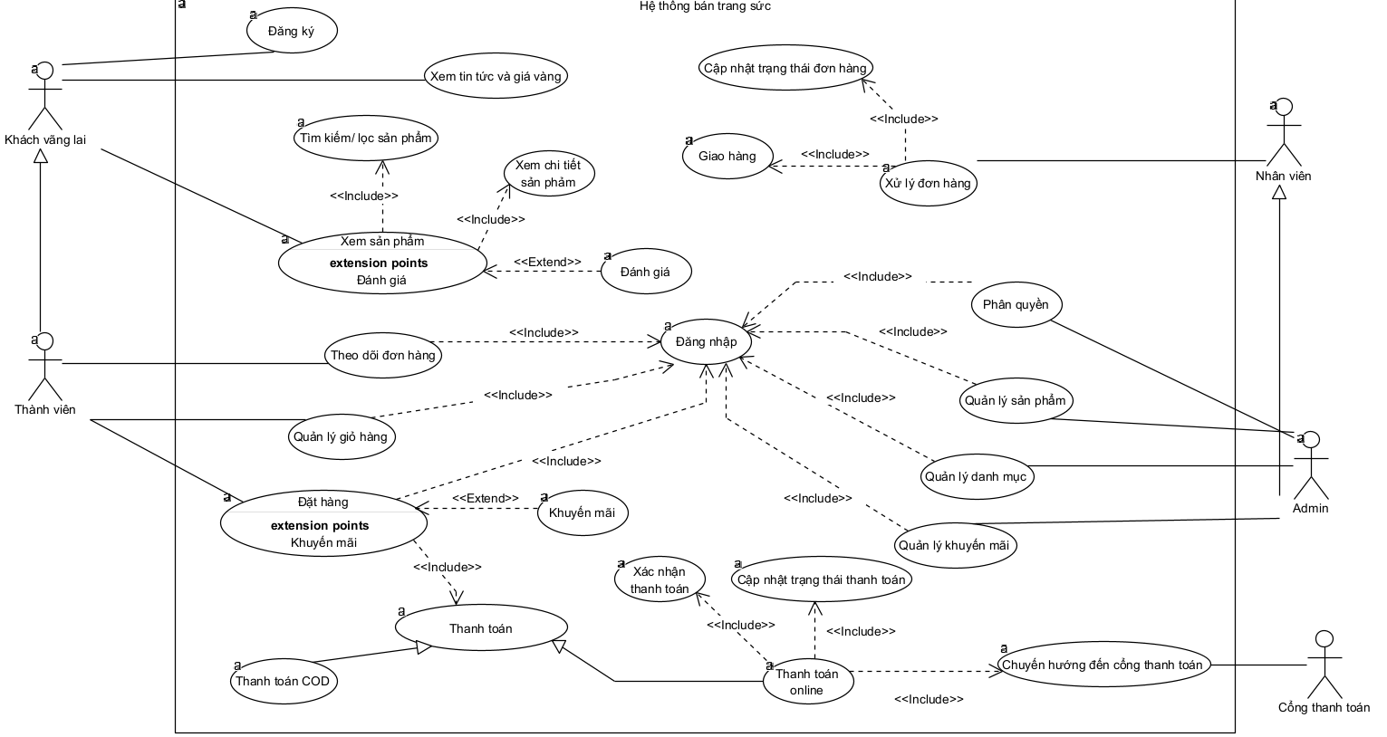
- Biểu đồ use case tổng quát
- Dưới đây là các chức năng chính của admin và staff
STT | Chức năng | Mô tả chi tiết | Quyền Admin | Quyền Staff
1 | Đăng nhập hệ thống | Nhập tài khoản và mật khẩu để truy cập hệ thống | ✔ | ✔
2 | Đăng ký tài khoản | Tạo tài khoản mới cho người dùng | ✔ | ✔
3 | Xem sản phẩm | Xem danh sách và thông tin sản phẩm | ✔ | ✔
4 | Tìm kiếm / lọc sản phẩm | Tìm kiếm, lọc sản phẩm theo tiêu chí | ✔ | ✔
5 | Quản lý giỏ hàng | Thêm, sửa, xóa sản phẩm trong giỏ hàng | ✔ | ✔
6 | Đặt hàng | Tạo đơn hàng từ giỏ hàng | ✔ | ✔
7 | Quản lý đơn hàng | Xem, xử lý, xác nhận đơn hàng | ✔ | Xem, xử lý
8 | Cập nhật trạng thái đơn | Cập nhật trạng thái đơn (đang xử lý, giao hàng...) | ✔ | ✔
9 | Thanh toán | Thực hiện thanh toán (online/COD) | ✔ | ✔
10 | Xác nhận thanh toán | Xác nhận giao dịch thanh toán thành công | ✔ | ✔
11 | Giao hàng | Quản lý quá trình giao hàng | ✔ | ✔
12 | Kiểm tra tồn kho | Kiểm tra số lượng sản phẩm trong kho | ✔ | ✔
13 | Quản lý sản phẩm | Thêm, sửa, xóa sản phẩm, upload ảnh | ✔ | Thêm, sửa
14 | Quản lý danh mục | Thêm, sửa, xóa danh mục sản phẩm | ✔ | ✔
15 | Quản lý khuyến mãi | Tạo và quản lý chương trình khuyến mãi | ✔ | Xem
16 | Đánh giá sản phẩm | Xem và quản lý đánh giá của khách hàng | ✔ | ✔
17 | Quản lý người dùng | Quản lý tài khoản người dùng | ✔ | ✖
18 | Xác nhận đơn | Duyệt/ xác nhận đơn hàng | ✔ | ✔
19 | Xử lý đơn hàng | Tiếp nhận và xử lý đơn hàng | ✔ | ✔
20 | Theo dõi đơn hàng | Theo dõi trạng thái đơn | ✔ | ✔
Bảng các chức năng chính của Admin và Staff
- Use Case: Đăng nhập – đăng xuất hệ thống
Người sử dụng hệ thống cần đăng nhập vào hệ thống để truy cập trang quản trị hoặc trang chủ
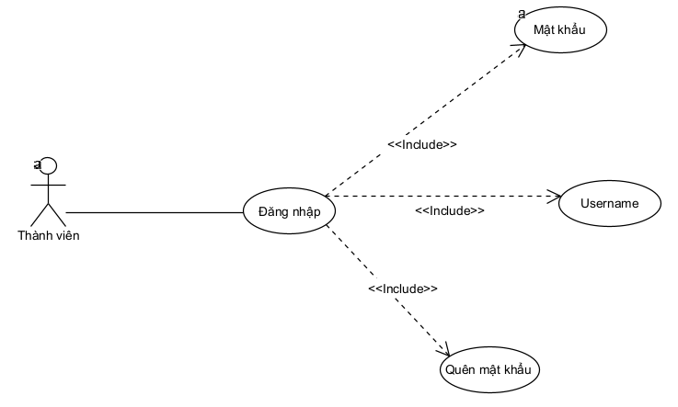
Hình 2.2. Biểu đồ Use Case Đăng nhập
Thuộc tính | Mô tả
Tên use case | Đăng nhập – Đăng ký – Quên mật khẩu
Tác nhân | Khách hàng
Điều kiện đầu vào | Người dùng đã có tài khoản (đăng nhập) hoặc chưa có tài khoản (đăng ký)
Luồng sự kiện chính | 1. Khách hàng chọn chức năng Đăng nhập  2. Hệ thống hiển thị form đăng nhập  3. Khách hàng nhập Username và Mật khẩu  4. Hệ thống kiểm tra thông tin  5. Nếu hợp lệ → Cho phép truy cập hệ thống  6. Nếu chưa có tài khoản → Chọn Đăng ký  7. Hệ thống hiển thị form đăng ký  8. Khách hàng nhập thông tin đăng ký (Username, Mật khẩu)  9. Hệ thống lưu và tạo tài khoản  10. Nếu quên mật khẩu → Chọn “Quên mật khẩu”  11. Nhập Username/Email để xác minh  12. Hệ thống gửi link đặt lại mật khẩu  13. Người dùng đặt lại mật khẩu mới
Luồng mở rộng | – Bước 4: Sai Username/Mật khẩu → Hiển thị lỗi  – Bước 6: Tài khoản đã tồn tại → Thông báo lỗi  – Bước 11: Không tìm thấy tài khoản → Thông báo không tồn tại  – Bước 13: Link hết hạn → Yêu cầu gửi lại
Kết quả | Đăng nhập thành công / Đăng ký thành công / Đặt lại mật khẩu thành công hoặc thông báo lỗi
Mô tả use case chức năng Đăng nhập – đăng xuất hệ thống

2.2.2. Biểu đồ Use Case của Admin (Quản trị viên)
Biểu đồ Use Case của Quản trị viên (Admin) mô tả các chức năng mà người quản trị có thể thực hiện khi truy cập vào Website giới thiệu và kinh doanh thực phẩm sạch. Admin là đối tượng quản lý toàn bộ hệ thống, thực hiện các thao tác như quản lý sản phẩm, quản lý danh mục, quản lý đơn hàng, quản lý người dùng, thiết lập khuyến mãi và theo dõi, cập nhật trạng thái hoạt động của hệ thống.
a) Use Case 1: Quản lý sản phẩm
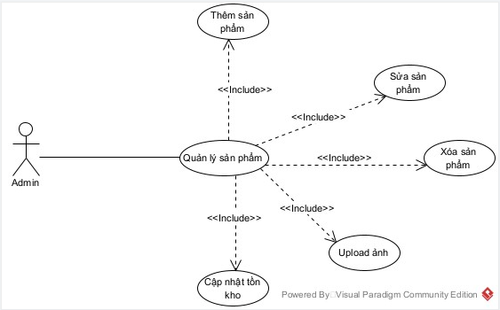
Hình 2.3. Biểu đồ Quản lý sản phẩm

Chức năng | Mô tả
Quản lý sản phẩm | Cho phép Admin thực hiện toàn bộ thao tác quản lý sản phẩm trong hệ thống
Thêm sản phẩm | Admin nhập thông tin sản phẩm mới (tên, giá, mô tả, số lượng...) và lưu vào hệ thống
Sửa sản phẩm | Admin cập nhật thông tin sản phẩm đã tồn tại
Xóa sản phẩm | Admin xóa sản phẩm khỏi hệ thống khi không còn kinh doanh
Upload ảnh | Admin tải lên hình ảnh minh họa cho sản phẩm
Cập nhật tồn kho | Admin điều chỉnh số lượng sản phẩm trong kho
Bảng Uses Care quản lý sản phẩm

b) Use Case 1: Quản lý đơn hàng
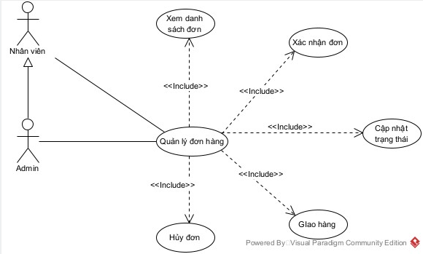
Hình 2.4. Biểu đồ Quản lý đơn hàng

Chức năng | Mô tả
Quản lý đơn hàng | Cho phép Admin theo dõi và xử lý toàn bộ đơn hàng trong hệ thống
Xem danh sách đơn | Admin xem tất cả đơn hàng đã tạo (thông tin khách, sản phẩm, trạng thái...)
Xác nhận đơn | Admin xác nhận đơn hàng hợp lệ để tiến hành xử lý
Cập nhật trạng thái | Admin cập nhật trạng thái đơn (đã xác nhận, đang giao, đã giao, hoàn thành...)
Giao hàng | Admin quản lý quá trình giao hàng cho khách
Hủy đơn | Admin hủy đơn hàng khi có yêu cầu hoặc đơn không hợp lệ
Bảng Uses Care quản lý đơn hàng

2.2.3. Biểu đồ Use Case của Khách hàng
Biểu đồ Use Case của Khách hàng mô tả các chức năng mà người dùng có thể thực hiện khi truy cập vào Website giới thiệu và kinh doanh thực phẩm sạch. Khách hàng là đối tượng trực tiếp sử dụng dịch vụ của hệ thống, thực hiện các thao tác như xem thông tin sản phẩm, đăng ký tài khoản, đặt mua thực phẩm sạch và theo dõi đơn hàng.
a) Use Case 1: Đăng ký tài khoản
Chức năng đăng ký cho phép người dùng tạo tài khoản cá nhân để sử dụng đầy đủ các tính năng của website.
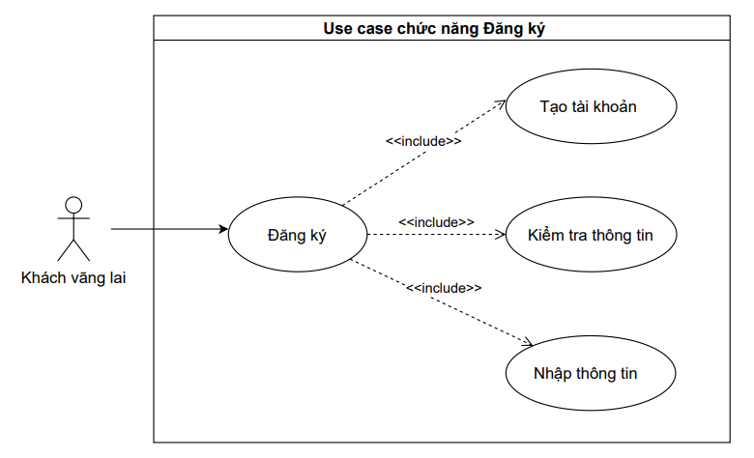
Hình 2.5. Biểu đồ đăng ký tài khoản

Thuộc tính | Mô tả
Tên use case | Đăng ký tài khoản
Tác nhân | Khách hàng
Điều kiện đầu vào | Người dùng chưa có tài khoản
Luồng sự kiện chính | 1. Khách hàng chọn “Đăng ký”  2. Hệ thống hiển thị form đăng ký  3. Khách hàng nhập thông tin cá nhân  4. Hệ thống kiểm tra dữ liệu  5. Lưu tài khoản mới
Luồng mở rộng | Email đã tồn tại → thông báo lỗi
Kết quả | Tạo tài khoản thành công
Bảng mô tả use case Đăng ký tài khoản

b) Use Case 2: Thêm vào giỏ hàng
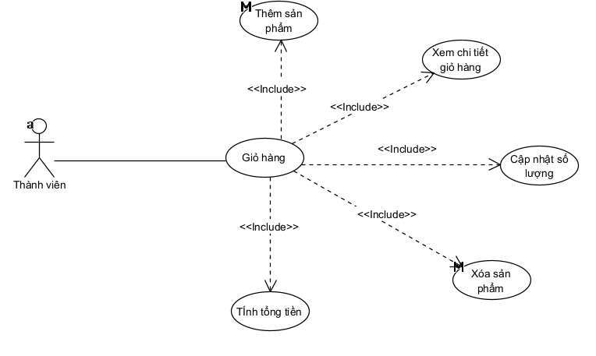
Hình 2.6. Biểu đồ thêm vào giỏ hàng

Thuộc tính | Mô tả
Tên use case | Thêm vào giỏ hàng
Tác nhân | Thành viên
Điều kiện đầu vào | Khách hàng đã đăng nhập hệ thống
Luồng sự kiện chính | Khách hàng xem danh sách sản phẩm → Chọn sản phẩm muốn mua → Nhấn nút Thêm vào giỏ hàng → Hệ thống kiểm tra số lượng tồn kho →Thêm sản phẩm vào giỏ hàng → Hiển thị giỏ hàng cập nhật
Luồng mở rộng | - Sản phẩm hết hàng → Thông báo “Sản phẩm tạm hết”  - Người dùng chưa đăng nhập → Chuyển đến trang đăng nhập
Kết quả | Sản phẩm được thêm vào giỏ hàng thành công
Bảng mô tả use case Thêm vào giỏ hàng

c) Use Case 2: Đặt hàng
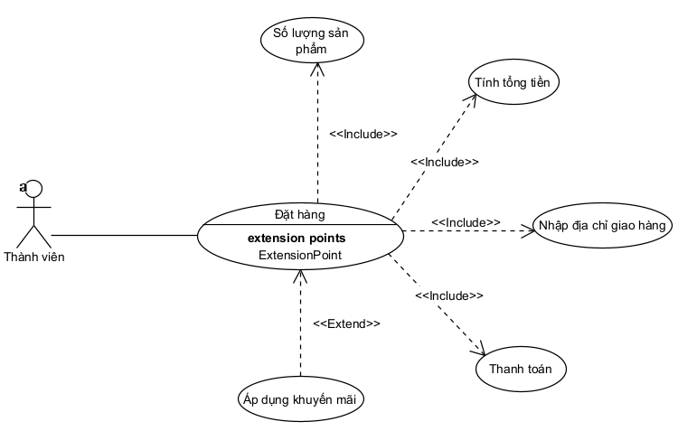
Hình 2.7. Biểu đồ use case đặt hàng

Chức năng | Mô tả
Đặt hàng | Khách hàng thực hiện tạo đơn hàng để mua sản phẩm
Kiểm tra tồn kho | Hệ thống kiểm tra số lượng sản phẩm còn trong kho trước khi đặt
Tính tổng tiền | Tính tổng giá trị đơn hàng dựa trên sản phẩm đã chọn
Nhập địa chỉ giao hàng | Khách hàng nhập thông tin địa chỉ nhận hàng
Thanh toán | Khách hàng lựa chọn và thực hiện phương thức thanh toán
Áp dụng khuyến mãi | Khách hàng nhập mã giảm giá hoặc áp dụng ưu đãi (nếu có)
Bảng 2.8.Bảng mô tả use case đạt hàng
2.2.4. Biểu đồ hoạt động (Activity Diagram)
Biểu đồ hoạt động được sử dụng để mô tả luồng xử lý nghiệp vụ của hệ thống Website giới thiệu và kinh doanh trang sức. Thông qua biểu đồ này, các bước xử lý từ khi người dùng bắt đầu thao tác cho đến khi hoàn thành một chức năng cụ thể như xem sản phẩm, đặt hàng hay thanh toán được thể hiện một cách trực quan và rõ ràng. Việc xây dựng biểu đồ hoạt động giúp làm rõ trình tự xử lý, mối quan hệ giữa các bước, đồng thời hỗ trợ quá trình thiết kế và triển khai hệ thống một cách chính xác và hiệu quả.
Trong phạm vi đề tài, các biểu đồ hoạt động được xây dựng cho những chức năng quan trọng như quản lý sản phẩm, quản lý đơn hàng, thanh toán và theo dõi đơn hàng. Đây là những chức năng ảnh hưởng trực tiếp đến trải nghiệm người dùng cũng như hiệu quả kinh doanh của hệ thống Website trang sức.
a) Biểu đồ hoạt động đăng nhập của khách hàng
Biểu đồ hoạt động đăng ký và đăng nhập mô tả quá trình khách hàng tạo tài khoản và truy cập vào hệ thống website. Đây là chức năng nền tảng, giúp hệ thống quản lý thông tin người dùng, lịch sử mua hàng và các dịch vụ cá nhân hóa.
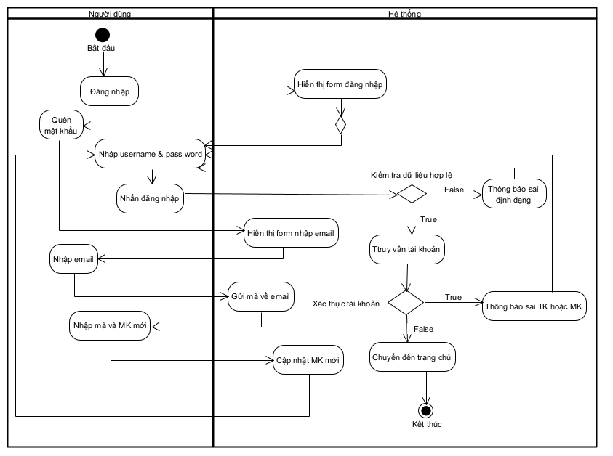
Hình 2.8. Biểu đồ hoạt động đăng nhập
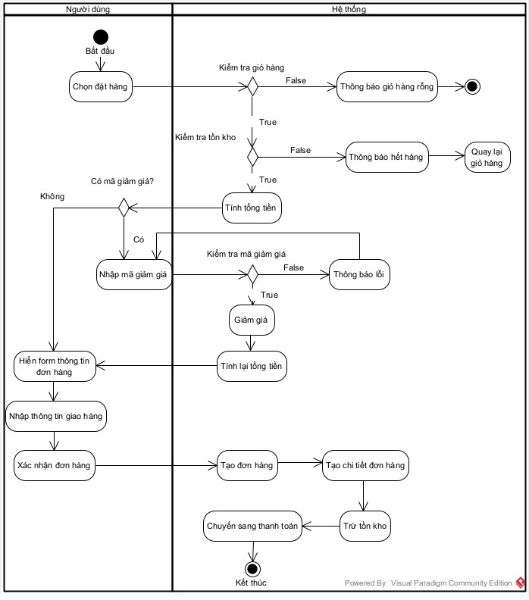
Hình 2.9. Biểu đồ hoạt động đặt hàng

Mô tả luồng hoạt động: quá trình bắt đầu khi khách hàng truy cập vào website trang sức và lựa chọn chức năng đặt hàng. Hệ thống tiến hành kiểm tra giỏ hàng, nếu giỏ hàng rỗng sẽ hiển thị thông báo và kết thúc quá trình.
− Nếu giỏ hàng có sản phẩm, hệ thống tiếp tục kiểm tra tình trạng tồn kho. Trong trường hợp sản phẩm hết hàng, hệ thống sẽ thông báo và yêu cầu khách hàng quay lại giỏ hàng để điều chỉnh.
− Khi sản phẩm còn hàng, hệ thống thực hiện tính tổng tiền đơn hàng. Nếu khách hàng có mã giảm giá, họ có thể nhập mã để hệ thống kiểm tra. Nếu mã không hợp lệ, hệ thống hiển thị thông báo lỗi; nếu hợp lệ, hệ thống áp dụng giảm giá và tính lại tổng tiền.
− Sau đó, hệ thống hiển thị form thông tin đơn hàng để khách hàng nhập địa chỉ giao hàng và các thông tin cần thiết. Khách hàng xác nhận đơn hàng để tiếp tục.
− Hệ thống tiến hành tạo đơn hàng và tạo chi tiết đơn hàng, đồng thời cập nhật trừ số lượng sản phẩm trong kho. Cuối cùng, hệ thống chuyển sang bước thanh toán và kết thúc quy trình.
− Biểu đồ hoạt động đặt hàng giúp mô tả rõ toàn bộ quy trình từ kiểm tra giỏ hàng, xử lý tồn kho, áp dụng khuyến mãi đến tạo đơn và thanh toán, đảm bảo tính chính xác trong xử lý và nâng cao trải nghiệm mua sắm của khách hàng trên website trang sức.

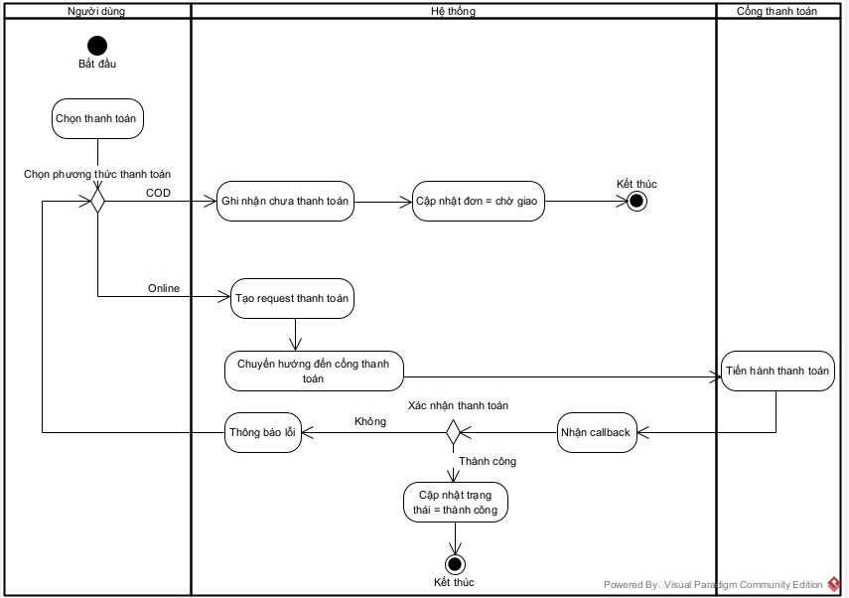
Hình 2.10. Biểu đồ hoạt động thanh toán
Mô tả luồng hoạt động: quá trình bắt đầu khi khách hàng lựa chọn chức năng thanh toán trên website trang sức. Người dùng tiến hành chọn phương thức thanh toán phù hợp, bao gồm thanh toán khi nhận hàng (COD) hoặc thanh toán online.
− Nếu khách hàng chọn phương thức COD, hệ thống sẽ ghi nhận đơn hàng ở trạng thái “chưa thanh toán” và cập nhật trạng thái đơn hàng sang “chờ giao”. Sau đó, quy trình kết thúc và đơn hàng sẽ được xử lý giao hàng.
− Nếu khách hàng chọn thanh toán online, hệ thống sẽ tạo yêu cầu thanh toán và chuyển hướng người dùng đến cổng thanh toán (như VNPay, PayPal…). Tại đây, khách hàng thực hiện thanh toán theo hướng dẫn của cổng thanh toán.
− Sau khi thanh toán, hệ thống nhận kết quả phản hồi (callback) từ cổng thanh toán để xác nhận giao dịch. Nếu thanh toán thất bại, hệ thống hiển thị thông báo lỗi để người dùng thực hiện lại.
− Nếu thanh toán thành công, hệ thống cập nhật trạng thái đơn hàng là “thanh toán thành công” và kết thúc quy trình.
− Biểu đồ hoạt động thanh toán giúp mô tả rõ quy trình xử lý giữa người dùng, hệ thống và cổng thanh toán, đảm bảo tính chính xác, minh bạch trong giao dịch và nâng cao trải nghiệm mua sắm trên website trang sức.

2.2.5. Biểu đồ tuần tự (Sequence Diagram)
Biểu đồ tuần tự (Sequence Diagram) được sử dụng để mô tả sự tương tác giữa các đối tượng trong hệ thống theo trình tự thời gian. Thông qua biểu đồ này, luồng trao đổi thông tin giữa người dùng, giao diện hệ thống, các thành phần xử lý nghiệp vụ và cơ sở dữ liệu được thể hiện rõ ràng, giúp làm sáng tỏ cách hệ thống vận hành trong từng chức năng cụ thể.
Trong đề tài: “Xây dựng website bán trang sức và vàng bạc sử dụng Node.js, React.js và MySQL”, biểu đồ tuần tự được xây dựng cho các chức năng quan trọng như đăng nhập hệ thống, đặt hàng và thanh toán. Việc sử dụng biểu đồ này giúp đảm bảo tính chính xác trong thiết kế, hỗ trợ lập trình viên hiểu rõ luồng xử lý dữ liệu, đồng thời nâng cao hiệu quả triển khai và vận hành hệ thống.
a) Biểu đồ tuần tự chức năng đăng nhập
Biểu đồ tuần tự chức năng đăng nhập mô tả quá trình khách hàng truy cập hệ thống bằng tài khoản đã đăng ký, bao gồm các bước xác thực thông tin và phản hồi kết quả cho thành viên.
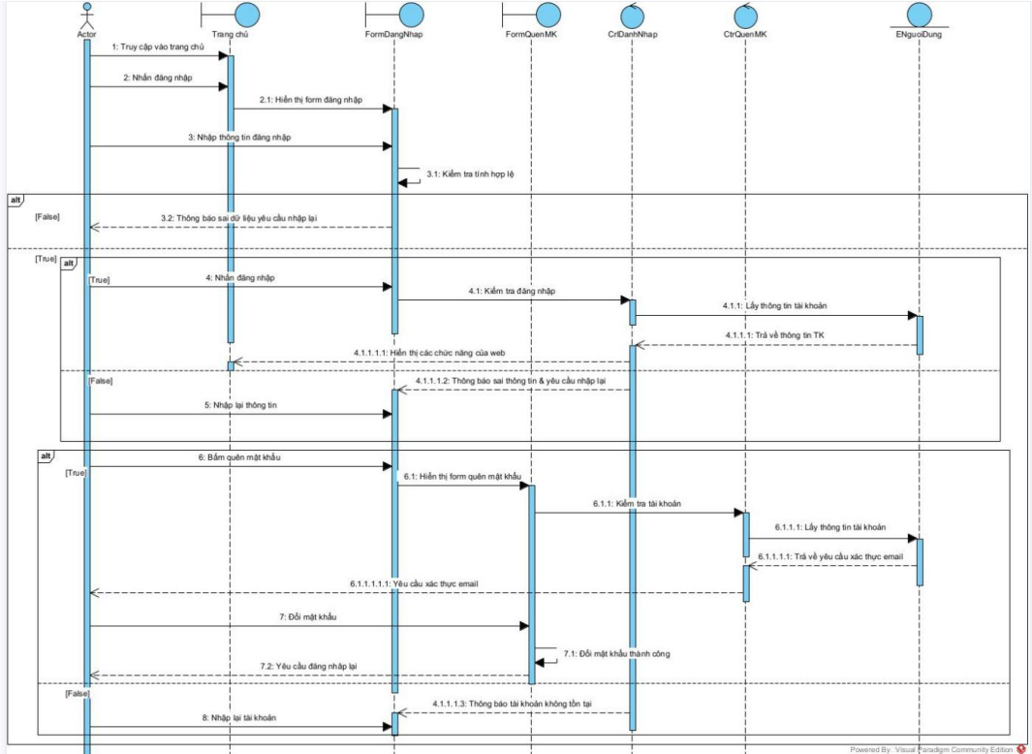
Hình 2.11. Biểu đồ tuần tự đăng nhập
Quá trình bắt đầu khi khách hàng truy cập vào trang chủ của website trang sức và lựa chọn chức năng đăng nhập. Hệ thống hiển thị form đăng nhập để người dùng nhập thông tin tài khoản bao gồm email (hoặc username) và mật khẩu.
− Sau khi người dùng nhập thông tin, giao diện gửi yêu cầu đăng nhập đến hệ thống backend. Backend tiếp nhận và kiểm tra tính hợp lệ của dữ liệu, đồng thời đối chiếu thông tin tài khoản với dữ liệu được lưu trữ trong cơ sở dữ liệu.
− Nếu thông tin không hợp lệ, hệ thống trả về thông báo lỗi và yêu cầu người dùng nhập lại thông tin. Nếu hợp lệ, hệ thống lấy thông tin tài khoản, tạo phiên đăng nhập (session/token) và trả kết quả thành công về giao diện. Người dùng sau đó có thể truy cập các chức năng như xem sản phẩm, đặt hàng, thanh toán và quản lý đơn hàng.
− Trong trường hợp người dùng quên mật khẩu, họ có thể chọn chức năng “Quên mật khẩu”. Hệ thống hiển thị form yêu cầu nhập email để xác thực. Sau đó backend kiểm tra tài khoản, gửi email chứa liên kết đặt lại mật khẩu. Người dùng thực hiện đổi mật khẩu mới và hệ thống xác nhận cập nhật thành công.
− Nếu email không tồn tại trong hệ thống, backend sẽ trả về thông báo lỗi tương ứng và yêu cầu nhập lại. Sau khi đổi mật khẩu thành công, người dùng có thể quay lại đăng nhập vào hệ thống.
− Biểu đồ tuần tự đăng nhập – quên mật khẩu giúp mô tả rõ quá trình tương tác giữa người dùng, giao diện, hệ thống backend và cơ sở dữ liệu trong website trang sức, đảm bảo tính chính xác, an toàn và bảo mật trong việc xác thực tài khoản và quản lý thông tin người dùng.
b) Biểu đồ tuần tự chức năng đặt hàng
Biểu đồ tuần tự chức năng đặt hàng mô tả quá trình khách hàng thực hiện mua sản phẩm trên website trang sức, bao gồm các bước xử lý giỏ hàng, kiểm tra thông tin và phản hồi kết quả từ hệ thống. Thông qua biểu đồ này, sự tương tác giữa khách hàng, giao diện, hệ thống backend và cơ sở dữ liệu được thể hiện rõ ràng, giúp đảm bảo quá trình đặt hàng diễn ra chính xác, nhanh chóng và hiệu quả.
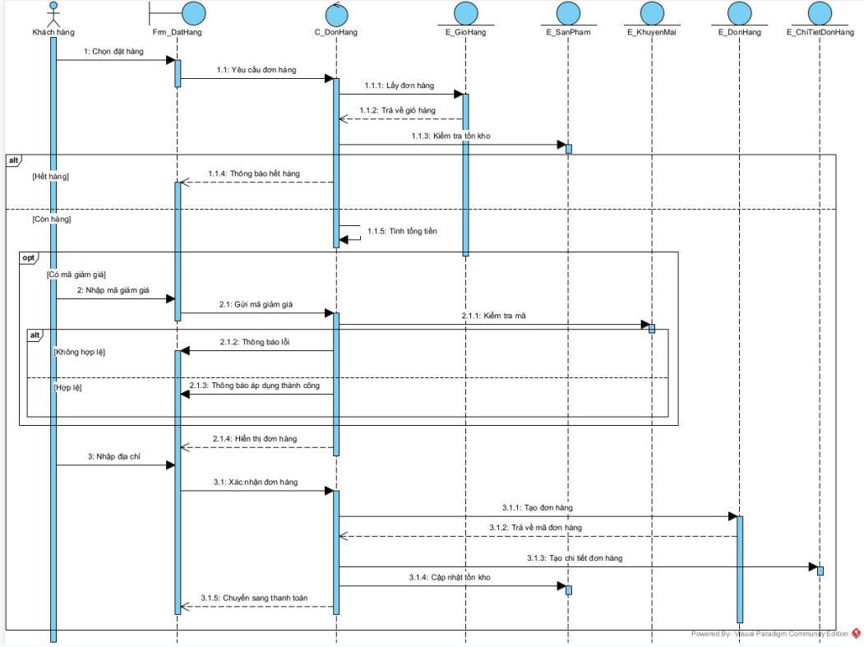
Hình 2.12. Biểu đồ tuần tự đặt hàng
Biểu đồ tuần tự chức năng đặt hàng mô tả quá trình khách hàng thực hiện đặt mua sản phẩm trên website trang sức, bao gồm các bước kiểm tra giỏ hàng, xử lý tồn kho, áp dụng khuyến mãi và tạo đơn hàng.
− Quá trình bắt đầu khi khách hàng chọn chức năng đặt hàng. Giao diện gửi yêu cầu đến hệ thống để lấy thông tin giỏ hàng và kiểm tra tình trạng tồn kho của sản phẩm.
− Nếu sản phẩm hết hàng, hệ thống trả về thông báo lỗi cho người dùng. Nếu còn hàng, hệ thống tiến hành tính tổng tiền đơn hàng.
− Trong trường hợp khách hàng có mã giảm giá, người dùng nhập mã và hệ thống kiểm tra tính hợp lệ. Nếu mã không hợp lệ, hệ thống thông báo lỗi; nếu hợp lệ, hệ thống áp dụng giảm giá và cập nhật lại tổng tiền.
− Sau đó, hệ thống hiển thị thông tin đơn hàng để khách hàng nhập địa chỉ giao hàng và xác nhận đặt hàng. Giao diện gửi yêu cầu xác nhận đến hệ thống để tiến hành tạo đơn.
− Hệ thống thực hiện tạo đơn hàng, lưu thông tin vào cơ sở dữ liệu, đồng thời tạo chi tiết đơn hàng cho từng sản phẩm. Sau đó, hệ thống cập nhật lại số lượng tồn kho tương ứng.
− Cuối cùng, hệ thống trả về mã đơn hàng và chuyển sang bước thanh toán.
Biểu đồ tuần tự chức năng đặt hàng giúp mô tả rõ sự tương tác giữa khách hàng, giao diện, hệ thống xử lý và cơ sở dữ liệu, đảm bảo tính chính xác trong quá trình đặt hàng và nâng cao trải nghiệm mua sắm trên website trang sức.
c) Biểu đồ tuần tự chức năng thanh toán
Biểu đồ tuần tự chức năng thanh toán mô tả quá trình khách hàng thực hiện thanh toán đơn hàng trên website trang sức, bao gồm các bước lựa chọn phương thức thanh toán, xử lý giao dịch và phản hồi kết quả từ hệ thống. Thông qua biểu đồ này, sự tương tác giữa khách hàng, giao diện, hệ thống backend và các dịch vụ thanh toán được thể hiện rõ ràng, giúp đảm bảo quá trình thanh toán diễn ra an toàn, chính xác và thuận tiện cho người dùng.
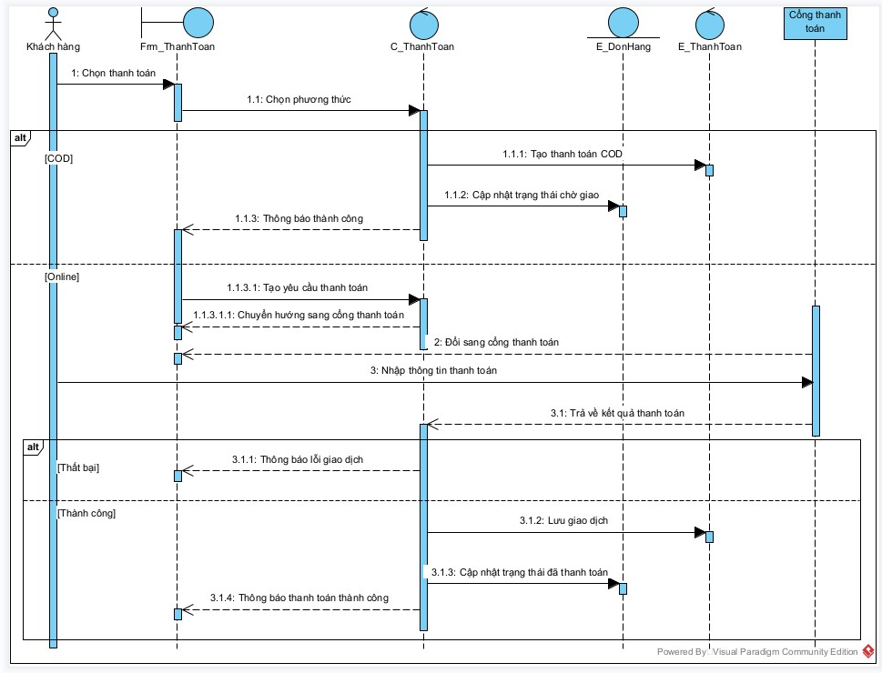
Hình 2.13. Biểu đồ tuần tự thanh toán
Biểu đồ tuần tự chức năng thanh toán mô tả quá trình khách hàng thực hiện trả tiền cho đơn hàng trên website trang sức, bao gồm các bước lựa chọn phương thức thanh toán, xử lý qua cổng trực tuyến hoặc ghi nhận thanh toán khi nhận hàng (COD).
− Quá trình bắt đầu khi khách hàng chọn chức năng thanh toán trên giao diện, hệ thống tiếp nhận và yêu cầu người dùng lựa chọn phương thức thanh toán phù hợp.
− Trong trường hợp khách hàng chọn thanh toán COD, hệ thống sẽ thực hiện tạo bản ghi thanh toán tương ứng, cập nhật trạng thái đơn hàng thành "Chờ giao" và gửi thông báo thành công cho người dùng.
− Nếu khách hàng chọn thanh toán trực tuyến (Online), hệ thống sẽ tạo yêu cầu và chuyển hướng người dùng sang cổng thanh toán để nhập thông tin giao dịch.
− Sau khi cổng thanh toán trả về kết quả, nếu giao dịch thất bại, hệ thống sẽ thông báo lỗi; nếu thành công, hệ thống tiến hành lưu giao dịch, cập nhật trạng thái đơn hàng thành "Đã thanh toán" và gửi thông báo hoàn tất.
− Biểu đồ tuần tự chức năng thanh toán giúp mô tả rõ sự tương tác giữa khách hàng, giao diện, hệ thống xử lý và cổng thanh toán bên thứ ba, đảm bảo tính minh bạch và an toàn trong giao dịch tài chính.

2.2.6. Biểu đồ lớp (Class Diagram)
Biểu đồ lớp (Class Diagram) là một trong những biểu đồ quan trọng trong UML, được sử dụng để mô tả cấu trúc tĩnh của hệ thống. Biểu đồ này thể hiện các lớp đối tượng chính trong hệ thống, các thuộc tính, phương thức của từng lớp cũng như mối quan hệ giữa các lớp với nhau. Việc xây dựng biểu đồ lớp giúp hệ thống được thiết kế một cách chặt chẽ, logic và thuận lợi cho quá trình lập trình và bảo trì sau này.
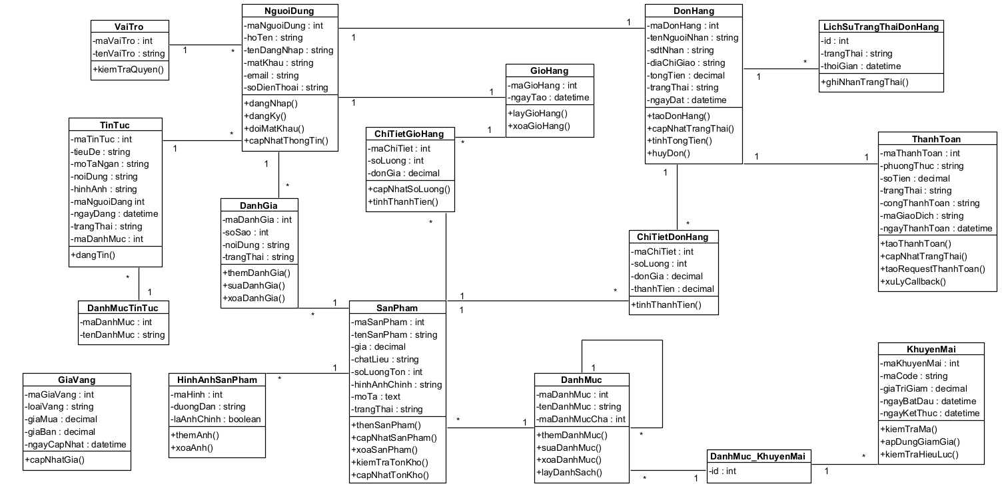
Hình 2.14. Biểu đồ lớp hệ thống Web bán trang sức và vàng bạc

2.3. Thiết kế cơ sở dữ liệu

2.3.1. Tổng quan cơ sở dữ liệu
Cơ sở dữ liệu của Website giới thiệu và kinh doanh trang sức và vàng bạc được xây dựng trên hệ quản trị cơ sở dữ liệu MySQL, sử dụng mô hình cơ sở dữ liệu quan hệ. Việc thiết kế cơ sở dữ liệu nhằm mục đích lưu trữ, quản lý và khai thác hiệu quả các thông tin liên quan đến người dùng, khách hàng, sản phẩm trang sức, nhà cung cấp, giỏ hàng, đơn hàng, khuyến mãi và liên hệ khách hàng.
Cơ sở dữ liệu được thiết kế đảm bảo các yêu cầu sau:
- Đảm bảo tính toàn vẹn dữ liệu thông qua việc sử dụng khóa chính và khóa ngoại
- Hạn chế dư thừa dữ liệu, tránh trùng lặp thông tin
- Hỗ trợ tốt cho các chức năng nghiệp vụ của website
- Dễ dàng mở rộng và bảo trì trong tương lai
Tên cơ sở dữ liệu sử dụng: G9_TrangSucDB

2.3.2. Danh sách các bảng dữ liệu

STT | Tên bảng | Mô tả chức năng
1 | Vaitro | Quản lý các vai trò và quyền hạn trong hệ thống.
2 | NguoiDung | Lưu trữ thông tin tài khoản, mật khẩu và thông tin cá nhân của người dùng/khách hàng.
3 | SanPham | Quản lý thông tin chi tiết các sản phẩm trang sức (chất liệu, giá, số lượng tồn...).
4 | HinhAnhSanPham | Lưu trữ danh sách các hình ảnh đi kèm cho từng sản phẩm trang sức.
5 | DanhGia | Lưu trữ các phản hồi, nội dung đánh giá và số sao từ khách hàng về sản phẩm.
6 | DanhMuc | Quản lý các phân loại sản phẩm trang sức (ví dụ: Nhẫn, Dây chuyền, Vàng, Bạc).
7 | GioHang | Quản lý giỏ hàng của từng người dùng trong phiên làm việc.
8 | ChiTietGioHang | Lưu trữ thông tin cụ thể các sản phẩm, số lượng và đơn giá có trong giỏ hàng.
9 | DonHang | Quản lý thông tin tổng quát của đơn đặt hàng (người nhận, địa chỉ, tổng tiền).
10 | ChiTietDonHang | Lưu trữ chi tiết từng loại sản phẩm trang sức và số lượng trong mỗi đơn hàng.
11 | LichSuTrangThaiDonHang | Theo dõi quá trình thay đổi trạng thái của đơn hàng (Đang xử lý, Chờ giao, Hoàn tất).
12 | ThanhToan | Quản lý thông tin giao dịch, phương thức thanh toán và trạng thái thanh toán đơn hàng.
13 | KhuyenMai | Lưu trữ các mã giảm giá, giá trị giảm và thời hạn áp dụng chương trình khuyến mãi.
14 | DanhMuc_KhuyenMai | Liên kết các chương trình khuyến mãi áp dụng riêng cho từng danh mục sản phẩm.
15 | Gia_vang | Xem giá vàng hôm nay
16 | Tin_tuc | Xem các tin tức mới nhất
Bảng 2.9. Danh sách các bảng dữ liệu

2.3.3. Cấu trúc chi tiết các bảng
Bảng nguoidung: dùng để quản lý thông tin tài khoản đăng nhập của người dùng trên hệ thống. Bảng này lưu các thông tin xác thực và phân quyền người dùng.
STT | Tên trường | Kiểu dữ liệu | Mô tả
1 | G9_MaNguoiDung | INT | Mã người dùng (Khóa chính, tự tăng)
2 | G9_HoTen | NVARCHAR(150) | Họ tên đầy đủ của người dùng
3 | G9_TenDangNhap | VARCHAR(50) | Tên đăng nhập (Duy nhất)
4 | G9_MatKhau | VARCHAR(255) | Mật khẩu tài khoản (Đã mã hóa)
5 | G9_Email | VARCHAR(100) | Địa chỉ Email (Duy nhất)
6 | G9_SoDienThoai | VARCHAR(15) | Số điện thoại liên lạc
7 | G9_Avatar | NVARCHAR(255) | Đường dẫn ảnh đại diện
8 | G9_MaVaiTro | INT | Mã vai trò (Khóa ngoại liên kết G9_VaiTro)
9 | G9_TrangThai | NVARCHAR(30) | Trạng thái tài khoản (Mặc định: Hoạt động)
10 | G9_NgayTao | DATETIME | Ngày giờ tạo tài khoản
Bảng 2.10. Bảng nguoidung

2.3.4. Mô hình quan hệ các bảng
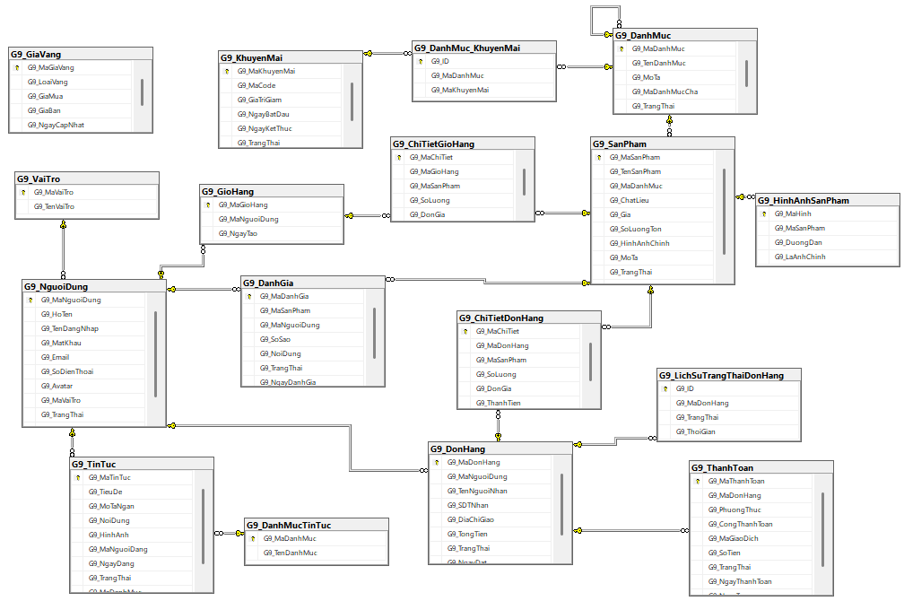

Mối quan hệ giữa các bảng

CHƯƠNG 3. XÂY DỰNG ỨNG DỤNG

3.1. Giao diện

3.2. Kiểm thử hệ thống
3.3.1. Kiểm thử chức năng
3.3.2.Kiểm thử hiệu suất

KẾT LUẬN VÀ HƯỚNG PHÁT TRIỂN
Kết luận
Hướng phát triển

DANH MỤC TÀI LIỆU THAM KHẢO

